**ФЕДЕРАЛЬНОЕ АГЕНТСТВО СВЯЗИ**

**Ордена Трудового Красного Знамени федеральное государственное бюджетное образовательное учреждение высшего образования**

**«Московский технический университет связи и информатики»**

**Факультет «Информационные технологии»**

**Кафедра «Интеллектуальные системы в управлении и автоматизации»**

**ОТЧЕТ**по выполнению практическое задание № 1

Программирование движений для робота Aelos.

по дисциплине «Киберфизические системы и интернет вещей»

**Выполнил:**

студент 1 курса

группы БУТ1902

Серебряков Ю.В.

**Принял:**

инженер

Вовик А. Г.

Москва 2019

Оглавление

1. Задание 3

2. Ход работы 3

3. Вывод 9

# Задание

Запрограммировать уникальное движение для робота Aelos на 30 секунд в программах Aelos ROBOT и Aelos Blockly EDU. Движения должны быть взаимосвязанными, гармоничными и не наносить повреждений роботу.

# Ход работы

Листинг программ движений робота

**//left lower shovel**

MOTORC,100,31,80

MOTORD,100,29,79

WAIT

SPEED 14

MOTORD,100,40,80

MOTORC,100,40,80

WAIT

SPEED 100

MOTORC,99,123,104

MOTORD,96,119,91

WAIT

DELAY 500

SPEED 35

MOTORC,100,31,80

MOTORD,100,29,79

WAIT

**//combination punch**

MOTORD,100,31,81

MOTORC,100,29,80

WAIT

SPEED 64

MOTORC,100,29,80

MOTORD,29,59,183

WAIT

SPEED 86

MOTORC,100,29,80

MOTORD,28,182,118

WAIT

SPEED 64

DELAY 100

MOTORC,170,86,95

MOTORD,97,36,75

WAIT

MOTORC,188,10,76

MOTORD,97,36,75

WAIT

DELAY 400

SPEED 30

// MOTORA,111, 77, 146, 93, 94

// MOTORB,90, 100, 105, 110, 114

// MOTORC,110,,

// MOTORD,90,,

// WAIT

MOTORC,110,29,80

MOTORD,100,29,80

WAIT

SPEED 64

MOTORD,100,29,80

MOTORC,29,59,183

WAIT

SPEED 86

MOTORD,100,29,80

MOTORC,28,182,118

WAIT

SPEED 64

DELAY 100

MOTORD,170,86,95

MOTORC,97,36,75

WAIT

MOTORC,97,36,75

MOTORD,190,10,60

WAIT

DELAY 400

SPEED 30

// MOTORA, 90, 100, 105, 110, 114

// MOTORB,111, 77, 146, 93, 94

// MOTORC, 90,,

// MOTORD,110,,

// WAIT

MOTORD,100,31,81

MOTORC,100,29,80

WAIT

**// double hands front hit**

SPEED 28

MOTORC,64,70,182

MOTORD,63,70,185

WAIT

DELAY 300

SPEED 96

MOTORC,42,171,114

MOTORD,44,179,111

WAIT

MOTORC,42,171,114

MOTORD,44,179,111

WAIT

MOTORC,42,171,114

MOTORD,44,179,111

WAIT

DELAY 800

SPEED 28

MOTORD,100,31,81

MOTORC,100,29,80

WAIT

**//Continuous punch**

MOTORD,100,31,81

MOTORC,100,29,80

WAIT

SPEED 32

MOTORC,186,131,10

MOTORD,185,138,10

WAIT

SPEED 96

MOTORC,186,131,10

MOTORD,178,67,10

WAIT

MOTORC,186,131,10

MOTORD,180,10,79

WAIT

DELAY 50

MOTORC,186,59,10

MOTORD,185,43,24

WAIT

MOTORC,180,10,79

MOTORD,185,138,10

WAIT

DELAY 50

MOTORC,180,43,25

MOTORD,178,67,10

WAIT

FOR 2

MOTORC,186,131,10

MOTORD,180,10,79

WAIT

DELAY 50

MOTORC,186,59,10

MOTORD,185,43,24

WAIT

MOTORC,180,10,79

MOTORD,185,138,10

WAIT

DELAY 50

MOTORC,180,43,25

MOTORD,178,67,10

WAIT

ENDFOR

MOTORC,186,131,10

MOTORD,180,10,79

WAIT

DELAY 50

MOTORC,186,59,10

MOTORD,185,43,24

WAIT

MOTORC,180,10,79

MOTORD,185,138,10

WAIT

DELAY 50

MOTORC,180,43,25

MOTORD,185,138,10

WAIT

MOTORC,186,131,10

MOTORD,185,138,10

WAIT

SPEED 32

MOTORD,100,31,81

MOTORC,100,29,80

WAIT

На рисунке 1 изображен скриншот из программы Aelos robot.

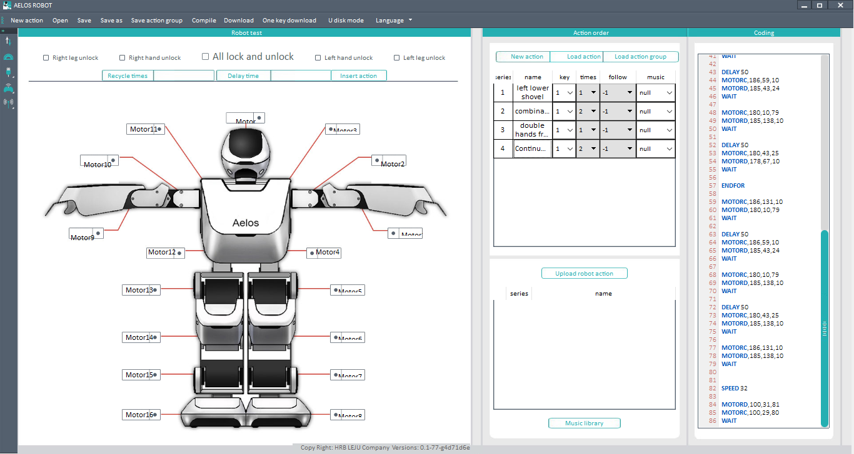

Рисунок 1

# Вывод

Я запрограммировал движения для робота Aelos.